ЛИСТ НАБЛЮДЕНИЙ
Центр «Дизайнерское ателье»

 | 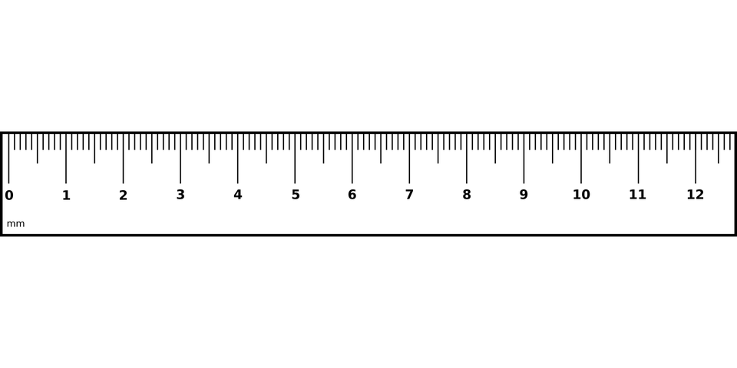 | 




ЛИСТ НАБЛЮДЕНИЙ
Центр «Экспериментальная кухня»





ЛИСТ НАБЛЮДЕНИЙ
Центр «Парикмахерская»

ЛИСТ НАБЛЮДЕНИЙ
Мастерская «Папины помощники»
 |  |  | 




ЛИСТ НАБЛЮДЕНИЙ
Центр «Опытная лаборатория»
«Сильная бумага»




ЛИСТ НАБЛЮДЕНИЙ
Центр «Опытная лаборатория»
«Устойчивый забор»


ЛИСТ НАБЛЮДЕНИЙ
Центр «Опытная лаборатория»
«Складной веер»




